Relatório de trabalho:  
Instalação e configuração do sistema operacional Ubuntu 12.04 em Máquina virtual.  
#feito

Demos uma breve passagem no guia focalinux e no “prefácio”, “introdução” e “preparando uma nova partição” do guia linux from scratch.

Após instalação da máquina virtual foi seguido as instruções do guia linux from scrach para instalação e atualização de pacotes. Após a tentativa, foi indicado pelo terminal a ausência de pacotes como o “bison”, “g++”,”gawk”, “M4” e “makeinfo”.

#anexo.

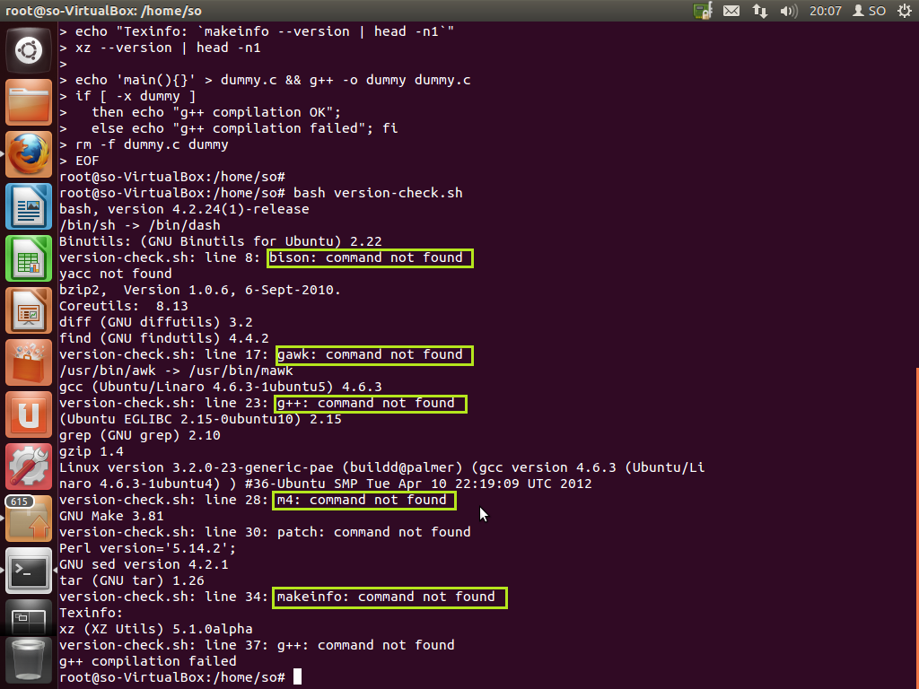

Após uma breve pesquisa encontramos um meio de instalar os patch’s de forma adequada.  
Já em modo root, instalamos os pacotes.   
  
  
apt-get install bison  
apt-get install gawk  
apt-get install textinfo (pacote para instalação do makeinfo)  
apt-get install g++

ao tentar instalar o “m4” apareceu um aviso no terminal como se o pacote já estivesse instalado.

Prosseguindo com o manual, chegando na parte de particionamento, verificamos que a máquina virtual que, foi criada de modo que se expandia à nossa necessidade, não nos dava suporte para poder criar uma nova partição já que não tinhamos como ampliar seu tamanho apenas tentando criar uma nova partição. A solução encontrada por hora foi criar uma nova máquina virtual com um espaço fixo de 15 GB (quase o dobro que o recomendado no virtual box) para que continuássemos nosso trabalho.

Com uma nova máquina virtual e mais espaço livre, foram alocados : 8 GB para o home, 1 GB para a raiz, 600 MB para o swap, 200 mb para o boot e foi deixado livre para a continuação do projeto 6,3 GB.

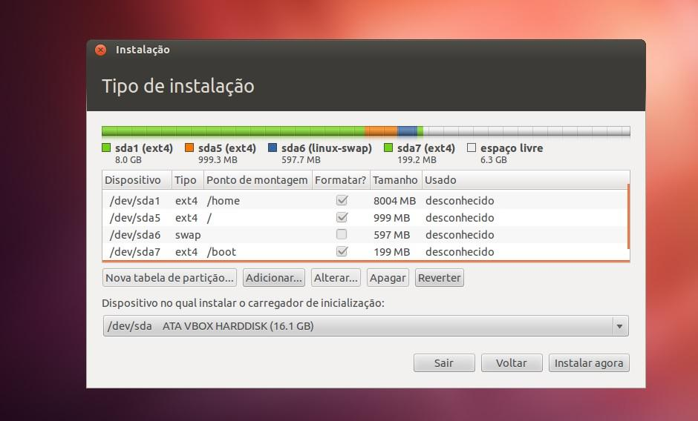

porém ao tentar instalar, foi detectado que existia memoria insuficiente em certas partições , então , mais uma vez, iremos tentar instalar outra vez , apos pesquisar o tamanho minimo nessesario para cada partição.

apos algumas falhas ao tentar redimensionar a maquina virtual , resolvemos utilizar o tamanho minimo recomendado (no momento da instalação),mesmo lendo alguns artigos onde se dizia possível instalá-lo em menos de 5gb, porém nenhum deles ensinava como , ou simplesmente recomendava algum outro SO (Linux) menor.

--------------------------------------------------------------------------------------------------------------------------

Problema parcialmente resolvido: Foi dedicado á máquina virtual uma nova partição de 4 GB afim de continuar os passos do guia.

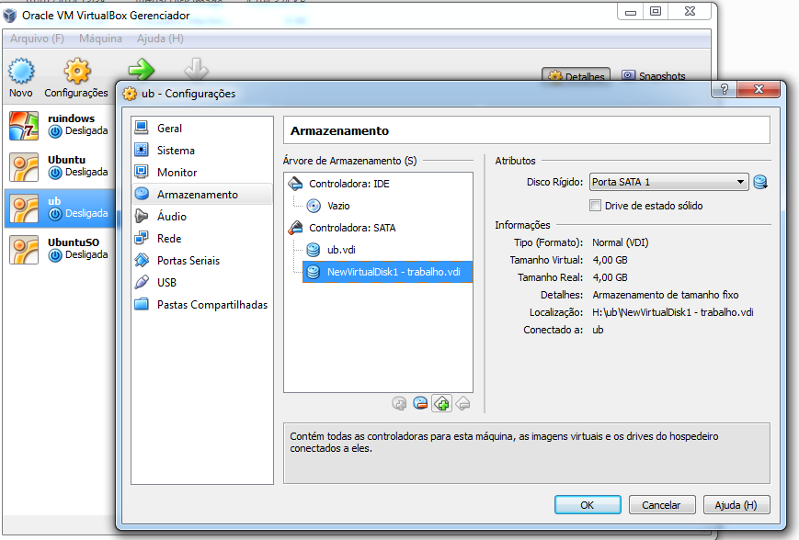

(depois de tentativas a máquina virtual bugou - refazendo mas creio que não vai dar tempo de particionar ).

--------------------------------------------------------------------------------------------------------------------------

14/02/14  
  
Nova máquina virtual criada após um bug na transferencia de uma máquina virtual para outra.   
Após verificação e instalação dos pacotes(e compilação), foi adicionado uma nova partição, como segue no Linux from scratch, e em seguida o “/dev/sdb”, assim identificado na tabela do ubuntu, foi particionado em dois : principal e SWAP.

--------------------------------------------------------------------------------------------------------------------------

14/02/14

passo 3  
Criação e montagem de pastas de arquivos para a partição nova “/dev/sdb1” criada a partir da extensão adicionada.

passo 4

Download dos arquivos para compilação para o diretório “mnt/lfs”.

--------------------------------------------------------------------------------------------------------------------------

19/02/14

Passo 4.3

Criação do usuario LFS, criação da senha , criação e modificação de permissão das pastas source e tools para o LFS (usuario)  
  
passo 4.4

Preparando projeto , criando um novo usuario bash , criando uma instancia para o novo shell e instalando arquivos temporarios do “tools”.

//os passos entre os 2 eram conceitos , avisos, etc ...

Passo 5.4

Extração dos pacotes utilizando binutils 2.24 e utilizando o comando ‘xjfv’ extraimos tudo : o "x" significa , extrair os dados do arquivo;o "j" , significa extrair o arquivo bzip2. O "v" significa ,mostrar a atividade em “tempo real” e o "f" significa, utilize o arquivo que estou especificando.